У воспитателя работа -
Это та еще забота!
Надо сопли вытирать,
Песни петь и танцевать.
Расчесать, поцеловать,
Накормить и укачать.
Тот смеётся, тот рыдает,
Этот палкой всех гоняет.
Постарайся, уследи,
В целости всех сбереги.

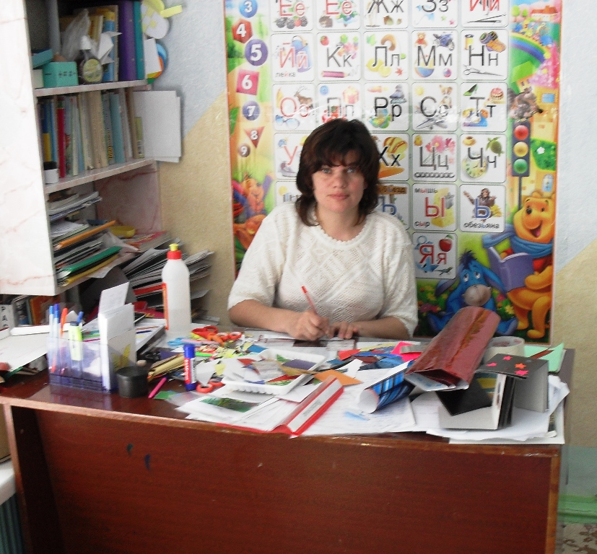
Может, просто стало всем привычно,
Но не видеть этого нельзя,
Что у воспитательниц обычно
Вечером усталые глаза...

Сколько нужно ласки и заботы,
Всех услышать, каждого понять...
Благодарна и трудна работа
Постоянно маму заменять...

